Лабораторна робота №11

Тема: Завантаження файлів

Мета: Реалізувати повноцінний застосунок для завантаження файлів з frontend та backend частинами. На стороні Nest.js освоїти прийом файлів через Multer, валідацію типу й розміру та безпечне зберігання. На стороні React освоїти формування multipart/form-data через FormData, попередній перегляд обраного файлу та відстеження прогресу завантаження.

Обладнання: IBM-сумісні ПК

Програмне забезпечення: ОС Windows 10/11, macOS або Linux; Node.js (v18+); npm; веб-браузер з інструментами розробника; VS Code; обліковий запис GitHub; Git; HTTP-клієнт для перевірки API (curl, Postman або Bruno)

Контрольні запитання
1. Чому для передачі файлів використовують формат multipart/form-data, а не application/json?
– JSON – текстовий формат. Щоб передати бінарний файл через JSON, його довелося б кодувати в рядок, наприклад, у Base64. Це збільшує розмір файлу приблизно на 33%, створює додаткове навантаження на процесор та споживає багато оперативної пам'яті.
multipart/form-data заточений під бінарні дані. Він дозволяє передавати файли як є, у сирому бінарному вигляді, потоком, суміщаючи їх зі звичайними текстовими полями форми.

2. Що таке boundary у multipart-запиті та чому заголовок Content-Type не можна задавати вручну при відправленні FormData?
– boundary– це унікальний рядок-роздільник, який автоматично генерується браузером для відокремлення різних полів і файлів у тілі одного запиту.
Якщо вручну написати Content-Type: multipart/form-data, сервер не дізнається значення boundary, яке згенерував браузер. Як наслідок, сервер не зможе розпарсити розділити тіло запиту і побачити файл. Браузер сам виставить і тип, і правильний boundary, якщо йому передати об'єкт FormData.

3. Як на клієнті зробити попередній перегляд зображення до його відправлення і навіщо потрібно звільняти створений об'єктний URL?
– Можна зробити за допомогою методу URL.createObjectURL(file). Він створює тимчасове коротке посилання на файл, який лежить в пам'яті браузера. Цей URL можна просто вставити в атрибут src тегу <img>.

URL існує в пам'яті доти, доки вкладка браузера відкрита або поки його не видалять. Якщо користувач вибере 20 важких фотографій поспіль і не буде очищено старі посилання, виникне витік пам'яті – вкладка почне жерти оперативку.

4. Як на клієнті відстежити прогрес завантаження файлу на сервер?
– У клієнті axios для цього є спеціальний колбек-параметр у конфігурації запиту – onUploadProgress. Браузер під час відправки бінарних даних періодично викликає цю функцію і передає туди об'єкт події. З нього через прості математичні обчислення дізнаються прогрес

5. Чому не можна довіряти заявленому mimetype та розширенню файлу і які кроки роблять зберігання завантажених файлів безпечним?
– Зловмисник може легко підмінити розширення або заголовок шкідливого файлу ,наприклад, перейменувати скрипт, що дозволить обійти поверхневу перевірку та зламати сервер після його виконання. Для безпеки необхідно валідувати реальний вміст файлу за його першими байтами, жорстко обмежувати максимальний розмір для захисту від DoS-атак, перейменовувати файли у випадкові UUID для уникнення перезапису й атак типу path traversal, а також зберігати їх в ізольованій папці з повністю вимкненим виконанням будь-яких скриптів.

Хід роботи:
Ініціалізував бекенд
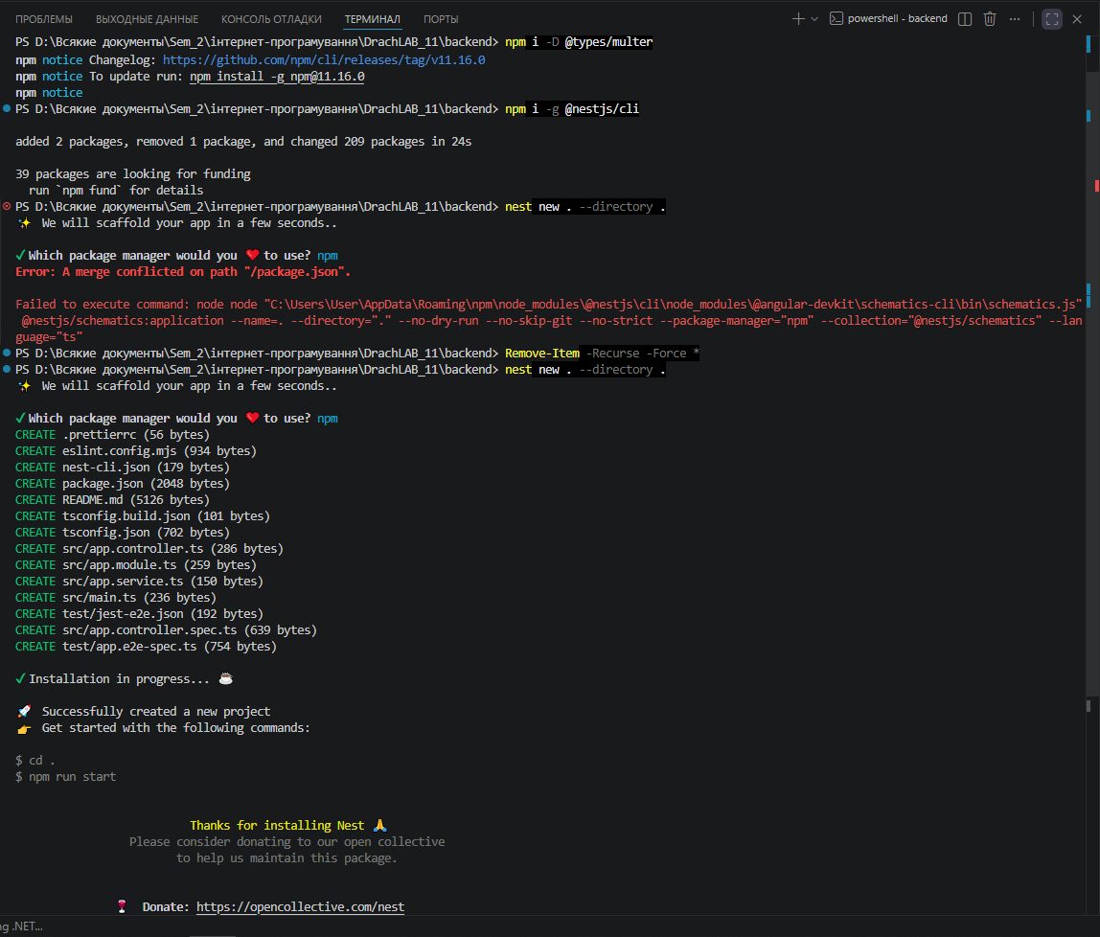

Згенерував Files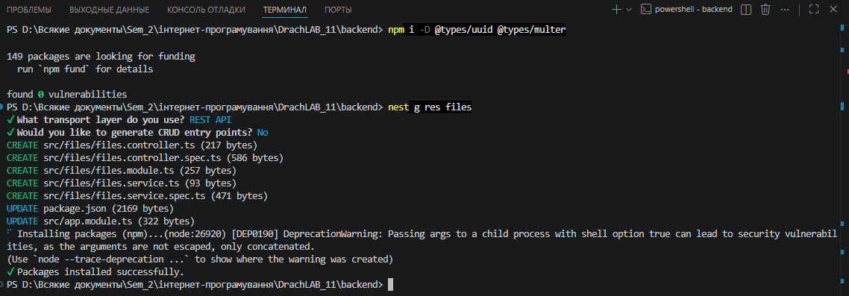

Заповнив файл files.service:
import { Injectable, NotFoundException } from '@nestjs/common';
import { Multer } from 'multer';
import * as fs from 'fs';
import * as path from 'path';

export interface FileMetadata {
id: string;
filename: string;
originalname: string;
size: number;
mimetype: string;
url: string;
}

@Injectable()
export class FilesService {
private db: FileMetadata[] = [];
private readonly uploadDir = path.join(process.cwd(), 'uploads');

constructor() {
if (!fs.existsSync(this.uploadDir)) {
fs.mkdirSync(this.uploadDir);
}
}

saveMetadata(file: Express.Multer.File): FileMetadata {
const metadata: FileMetadata = {
id: path.parse(file.filename).name,
filename: file.filename,
originalname: file.originalname,
size: file.size,
mimetype: file.mimetype,
url: `http://localhost:3000/files/${file.filename}`,
};
this.db.push(metadata);
return metadata;
}

findAll(): FileMetadata[] {
return this.db;
}

getFilePath(name: string): string {
const filePath = path.join(this.uploadDir, name);
if (!fs.existsSync(filePath)) {
throw new NotFoundException('Файл не знайдено');
}
return filePath;
}
}

Ініціалізував фронтенд проект:
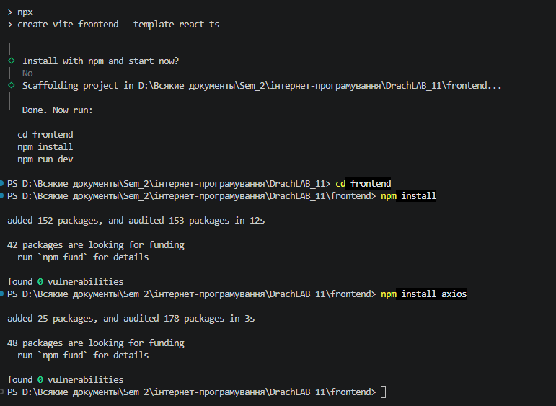

Створив файл .env
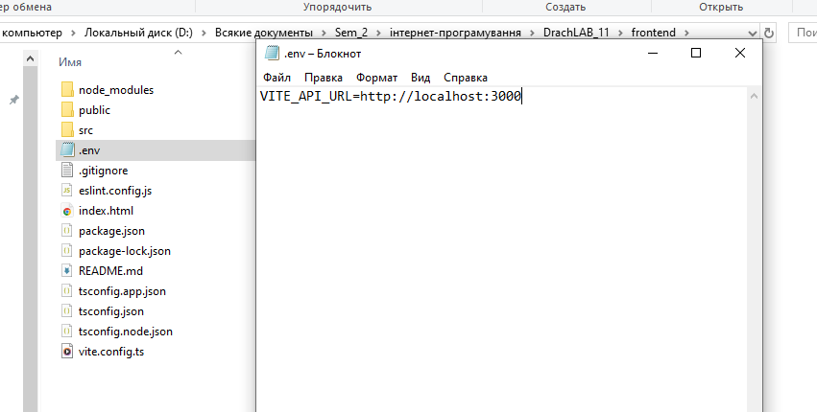

Створив файл App.tsx:
import React, { useState, useEffect, useRef } from 'react';
import axios from 'axios';

const API_URL = import.meta.env.VITE_API_URL || 'http://localhost:3000';

export default function App() {
const [selectedFile, setSelectedFile] = useState<File | null>(null);
const [previewUrl, setPreviewUrl] = useState<string | null>(null);
const [progress, setProgress] = useState<number>(0);
const [isUploading, setIsUploading] = useState<boolean>(false);
const [message, setMessage] = useState<{ text: string; isError: boolean } | null>(null);
const [uploadedImageUrl, setUploadedImageUrl] = useState<string | null>(null);

const fileInputRef = useRef<HTMLInputElement>(null);

useEffect(() => {
if (!selectedFile) {
setPreviewUrl(null);
return;
}

const url = URL.createObjectURL(selectedFile);
setPreviewUrl(url);

return () => {
URL.revokeObjectURL(url);
};
}, [selectedFile]);

const handleFileChange = (e: React.ChangeEvent<HTMLInputElement>) => {
setMessage(null);
setUploadedImageUrl(null);
setProgress(0);

if (e.target.files && e.target.files[0]) {
const file = e.target.files[0];
setSelectedFile(file);
}
};

const handleUpload = async () => {
if (!selectedFile) return;

const allowedTypes = ['image/jpeg', 'image/png', 'image/webp'];
if (!allowedTypes.includes(selectedFile.type)) {
setMessage({ text: 'Дозволені тільки формати JPEG, PNG та WEBP!', isError: true });
return;
}

const maxSize = 5 * 1024 * 1024;
if (selectedFile.size > maxSize) {
setMessage({ text: 'Розмір файлу не повинен перевищувати 5 МБ!', isError: true });
return;
}

const formData = new FormData();
formData.append('file', selectedFile);

setIsUploading(true);
setMessage(null);

try {
const response = await axios.post(`${API_URL}/files`, formData, {
onUploadProgress: (progressEvent) => {
if (progressEvent.total) {
const percentCompleted = Math.round((progressEvent.loaded * 100) / progressEvent.total);
setProgress(percentCompleted);
}
}
});

setMessage({ text: 'Файл успішно завантажено!', isError: false });
setUploadedImageUrl(response.data.url);
setSelectedFile(null);
if (fileInputRef.current) fileInputRef.current.value = '';
} catch (error: any) {
const serverMessage = error.response?.data?.message || 'Помилка при завантаженні на сервер.';
setMessage({ text: `Сервер відхилив запит: ${serverMessage}`, isError: true });
} finally {
setIsUploading(false);
}
};

return (
<div style={{ maxWidth: '500px', margin: '40px auto', padding: '20px', fontFamily: 'sans-serif', border: '1px solid #ccc', borderRadius: '8px' }}>
<h2>ЛР №11: Завантаження зображень</h2>

<input
type="file"
accept="image/*"
onChange={handleFileChange}
disabled={isUploading}
ref={fileInputRef}
/>

{selectedFile && previewUrl && (
<div style={{ marginTop: '20px', padding: '10px', border: '1px dashed #aaa' }}>
<h4>Попередній перегляд:</h4>
<p style={{ fontSize: '14px' }}><b>Назва:</b> {selectedFile.name}</p>
<p style={{ fontSize: '14px' }}><b>Розмір:</b> {(selectedFile.size / 1024 / 1024).toFixed(2)} MB</p>
<img src={previewUrl} alt="Preview" style={{ maxWidth: '100%', maxHeight: '200px', objectFit: 'contain' }} />

<button
onClick={handleUpload}
disabled={isUploading}
style={{ display: 'block', marginTop: '15px', width: '100%', padding: '10px', cursor: 'pointer' }}
>
{isUploading ? 'Завантаження...' : 'Відправити на сервер'}
</button>
</div>
)}

{isUploading && (
<div style={{ marginTop: '20px' }}>
<div style={{ width: '100%', backgroundColor: '#eee', borderRadius: '4px', height: '20px' }}>
<div style={{ width: `${progress}%`, backgroundColor: '#4caf50', height: '100%', borderRadius: '4px', transition: 'width 0.1s', textAlign: 'center', color: 'white', fontSize: '12px', lineHeight: '20px' }}>
{progress}%
</div>
</div>
</div>
)}

{message && (
<div style={{ marginTop: '20px', padding: '10px', borderRadius: '4px', backgroundColor: message.isError ? '#ffebee' : '#e8f5e9', color: message.isError ? '#c62828' : '#2e7d32' }}>
{message.text}
</div>
)}

{uploadedImageUrl && (
<div style={{ marginTop: '20px', padding: '10px', border: '1px solid #4caf50', borderRadius: '4px' }}>
<h4>Файл на сервері (за URL з відповіді):</h4>
<a href={uploadedImageUrl} target="_blank" rel="noreferrer" style={{ fontSize: '12px', display: 'block', marginBottom: '10px' }}>{uploadedImageUrl}</a>
<img src={uploadedImageUrl} alt="Uploaded" style={{ maxWidth: '100%', maxHeight: '200px', objectFit: 'contain' }} />
</div>
)}
</div>
);
}

Результат:
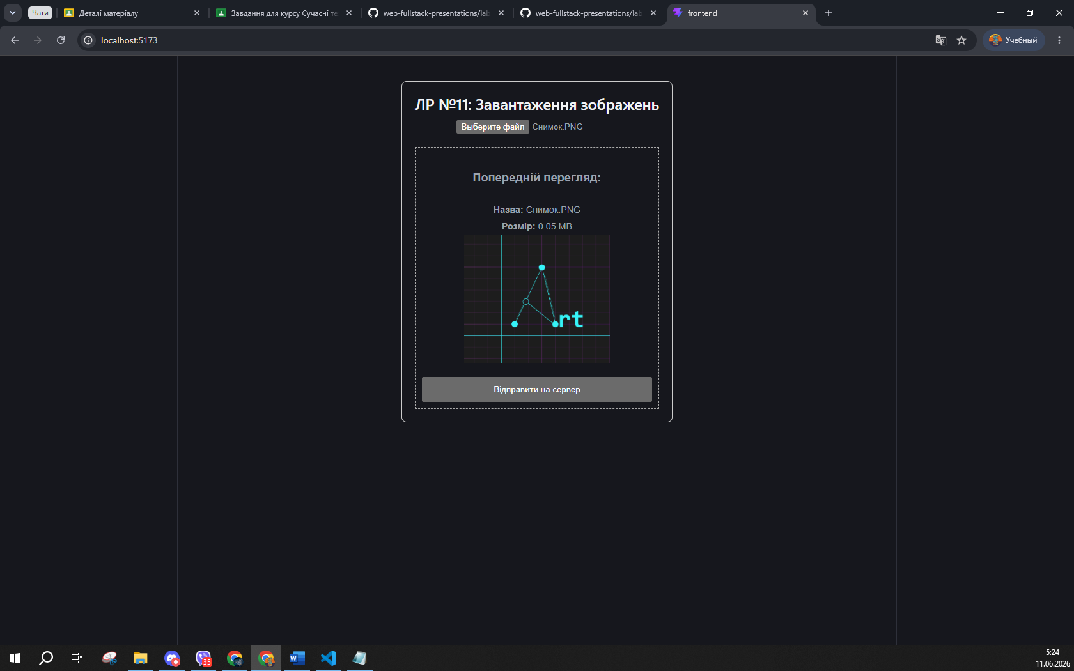
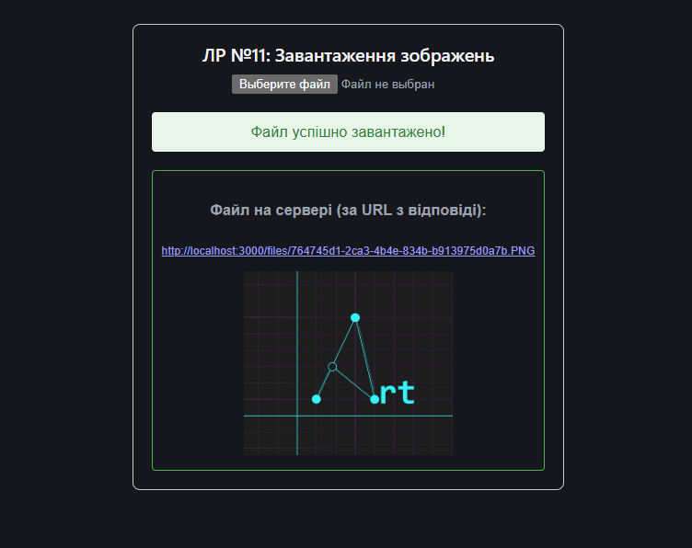

Висновок: Була проведена робота над реалізацією повноцінного застосунку для завантаження файлів з frontend та backend частинами. На стороні Nest.js освоєно прийом файлів через Multer, валідацію типу й розміру та безпечне зберігання. На стороні React освоєно формування multipart/form-data через FormData, попередній перегляд обраного файлу та відстеження прогресу завантаження.

